|  |  |  |
| --- | --- | --- |
|  |  |  |
| МИНОБРНАУКИ РОССИИ | | |
| Федеральное государственное бюджетное образовательное учреждение  высшего образования  **«МИРЭА – Российский технологический университет»**  **РТУ МИРЭА** | | |

Институт Информационных технологий

Кафедра промышленной информатики

**Отчет по семестровой работе**

по дисциплине «Разработка баз данных»

|  |  |
| --- | --- |
| **Выполнил:**  Студент группыИКБО-02-19 | Кулагин И.А. |
| **Проверил:** | Зайцев И.Ю. |

Содержание

Модель разработанной базы данных 3

Перенос базы данных в MySQL 5

Команды модификации данных 7

Команды выборки данных 8

Хранимые процедуры, функции и триггеры 9

Разработанное приложение 10

Интерфейс регистрации и авторизации 10

Интерфейс пользователя с базовыми правами user 13

Интерфейс пользователя с правами администратора 14

Заключение 16

Модель разработанной базы данных

В ходе работы была разработана модель базы данных, предназначенной для системы контроля и управления заказами организации, занимающейся производством клавиатур на заказ. Схема разработанной логической и физической моделей представлены на рисунках 1-2.

Логическая модель базы данных представлена на рисунке 1:

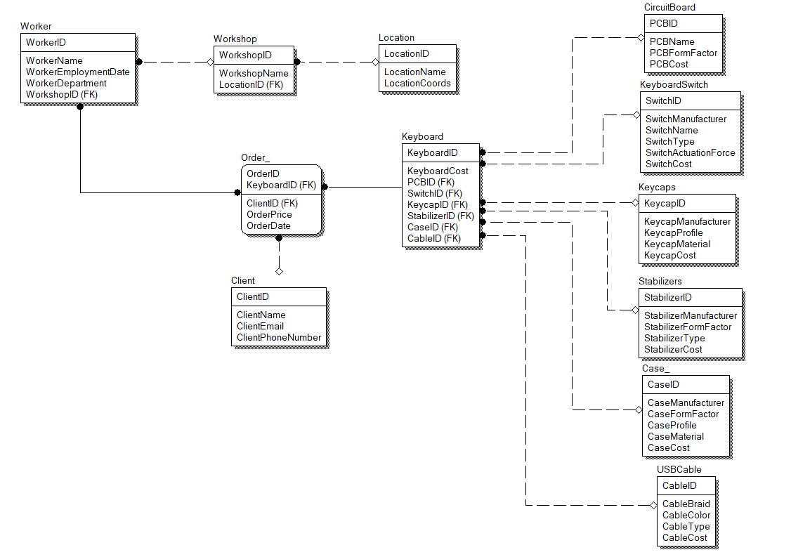

Рисунок 1 – Логическая модель базы данных

Физическая модель базы данных представлена на рисунке 2:

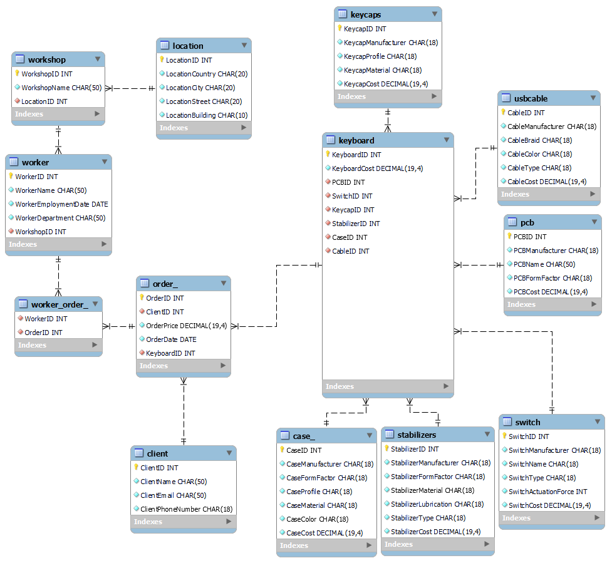

Рисунок 2 – Физическая модель базы данных

Перенос базы данных в MySQL

База данных построена на основе сгенерированных по физической модели запросов, которые были видоизменены с сохранением функциональных особенностей, с целью освоения навыков написания SQL-запросов и организации понятного представления межтабличных связей. Сгенерированный и видоизменный фрагменты представлены на рисунках 3-4.

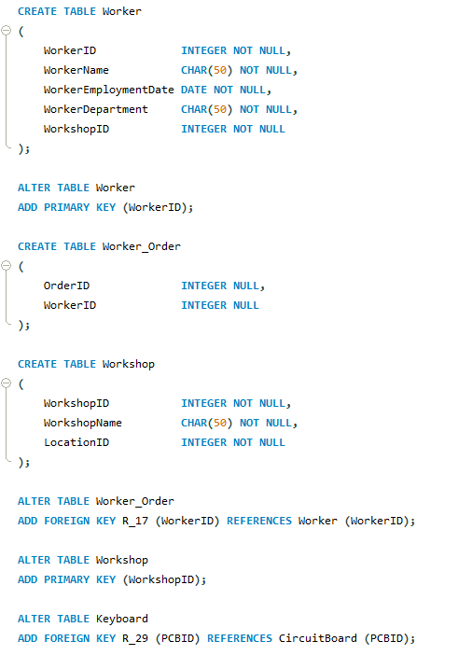

Рисунок 3 – Фрагмент сгенерированных SQL-запросов

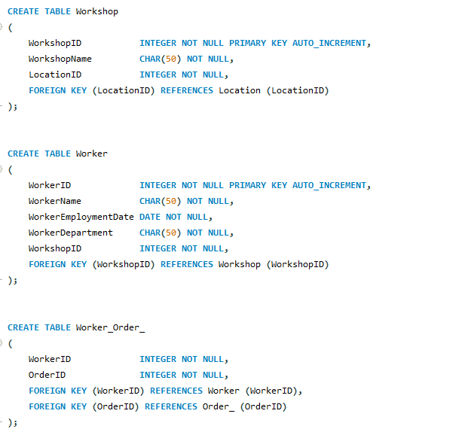

Рисунок 4 – Видоизменённые SQL-запросы

База данных была создана с помощью команды CREATE DATABASE DB;, результат выполнения команды представлен на рисунке 5.



Рисунок 5 – Создание базы данных

На рисунке 6, с помощью команды mysql -u root -p db < db.sql в базу данных “db” были импортированы запросы, составленные в скрипте db.sql.



Рисунок 6 – Импортирование содержимого db.sql в базу данных “db”

Команды модификации данных

Для дальнейшей работы с базой данных созданные таблицы были заполнены начальными значениями, для чего был использован DML SQL-запрос INSERT INTO. Запросы для заполнения таблиц представлены на рисунке 7.

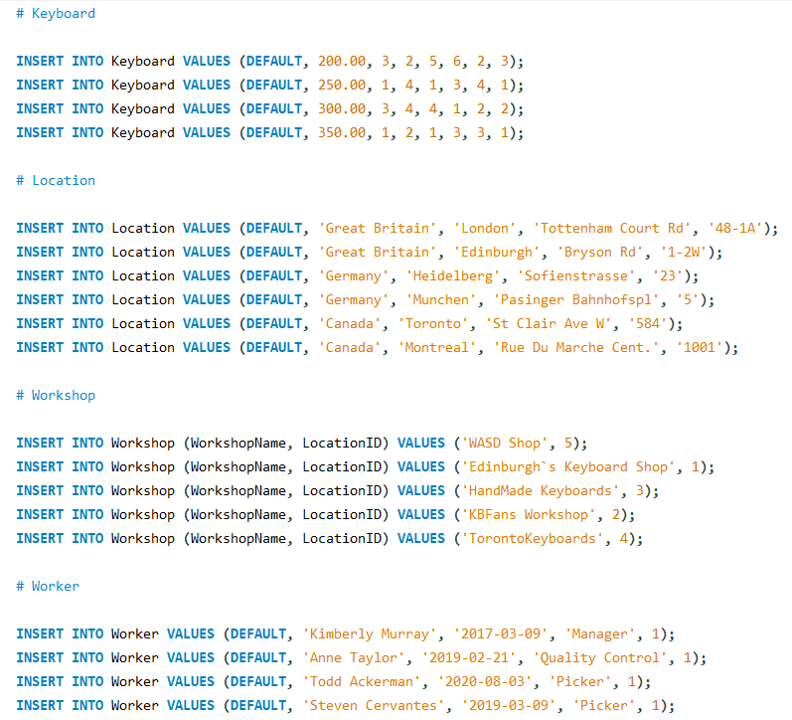

Рисунок 7 – Заполнение таблиц базы данных

Команды выборки данных

Выборка данных из базы данных осуществляется командой SELECT. Пример использования команды SELECT при работе с базой данных через язык Python представлен на рисунке 8. Данный отрезок кода помогает параметризировать запрос для базы данных



Рисунок 8 – Выборка из базы данных с использованием SELECT, WHERE и LIKE

Пример работы с SELECT через MySQL Command Line Interface представлен на рисунке 9. В данном запросе из таблицы Switch выбираются строки таблицы, у которых значение колонки SwitchCost находится в пределах между 0.7 и 0.9.

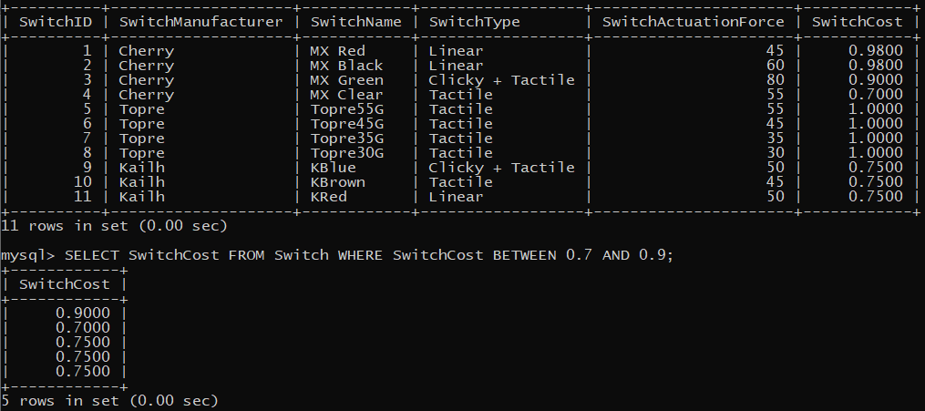

Рисунок 9 – Выборка данных с помощью SELECT

Хранимые процедуры, функции и триггеры

Хранимые процедуры, функции и триггеры вводятся в базу данных для  
обеспечения бизнес-логики приложения на уровне серверной его компоненты.  
Обычно хранимые процедуры и функции представляют собой утилиты, которые  
определенным образом обрабатывают данные или реализуют достаточно сложный алгоритм вычисления некоторых показателей.

Для данной работы были разработаны следующие триггеры:

1. Триггер, срабатывающий при удалении мастерской Workshop, который выполняет удаление всех работников в таблице Worker, принадлежащих данной мастерской. Данный триггер представлен на рисунке 10.

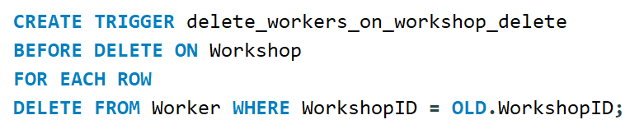

Рисунок 10 – Триггер удаления сотрудников мастерской

1. Триггер для валидации даты при ручном добавлении информации о заказе. Если установленная дата ещё не наступила (больше текущей даты), то выдаётся сообщение об ошибке и запись добавлена не будет. Данный триггер представлен на рисунке 11.

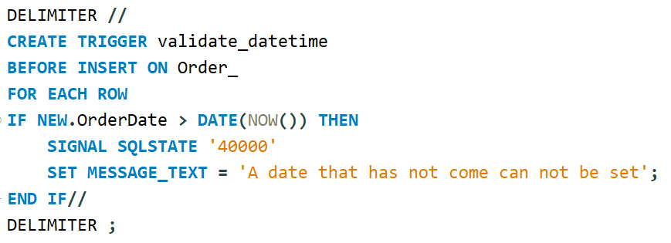

Рисунок 11 – Триггер для валидации устанавливаемой даты

Разработанное приложение

В ходе работы на базе фреймворка Flask языка программирования Python было создано веб-приложение, использующее разработанную ранее базу данных. Приложение представляет собой систему для работы с заказами компании по производству клавиатур.

Для всех таблиц представленной ранее модели базы данных в системе присутствует страница, которая позволяет просматривать, изменять, добавлять, сортировать и фильтровать данные соответствующей таблицы. Так же в приложении реализована система аутентификации с уровнями доступов пользователей. Обычный пользователь системы имеет доступ только к просмотру записей определенных таблиц, администратор имеет право добавлять и изменять записи в системе.

Интерфейс регистрации и авторизации

На рисунке 12 представлен интерфейс авторизации:

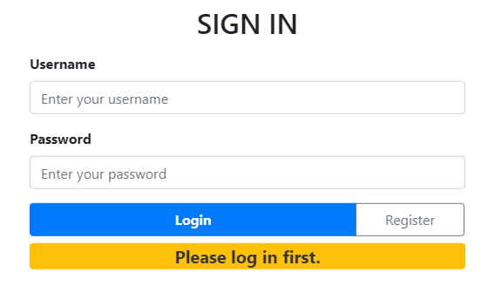

Рисунок 12 – Интерфейс авторизации

При вводе неправильных данных для входа пользователь увидит предупреждение, представленное на рисунке 13.

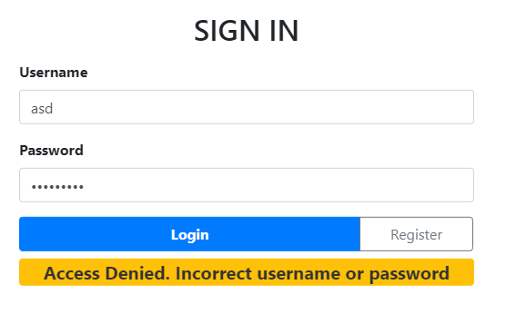

Рисунок 13 – Ошибка авторизации (неверные данные)

На рисунке 14 представлен интерфейс регистрации пользователя.

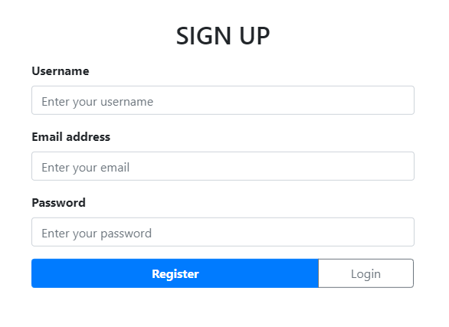

Рисунок 14 – Интерфейс регистрации пользователя

При попытке регистрации с данными существующего пользователя, выводится сообщение о том, что пользователь уже существует (Рисунок 15).

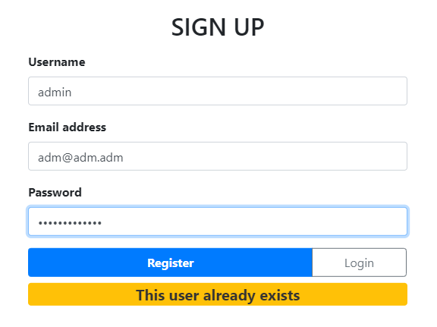

Рисунок 15 – Ошибка регистрации (пользователь уже существует)

Интерфейс пользователя с базовыми правами user

Пользователь имеет доступ к просмотру и выборке данных. Пример интерфейса таблицы представлен на рисунке 16.

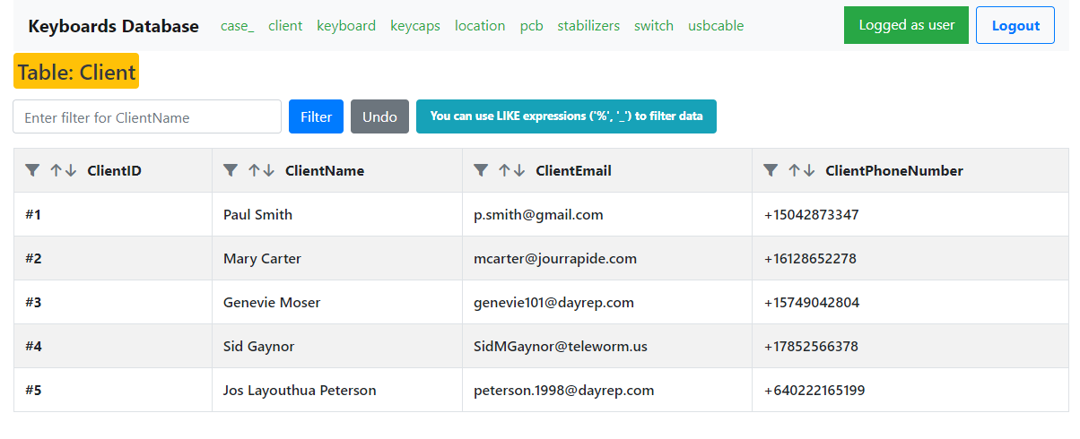

Рисунок 16 – Интерфейс обычного пользователя

Выборка данных осуществляется полями фильтрации. Пример использования фильтрации отражён на рисунке 17.

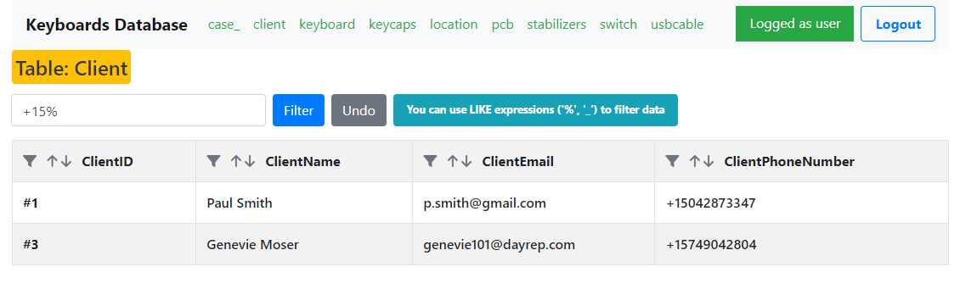

Рисунок 17 – Выбор клиентов, у которых номер начинается на «+15»

Данные каждого из полей могут быть отсортированы на стрелку (Рисунок 18, сортировка по убыванию по идентификатору клиента).

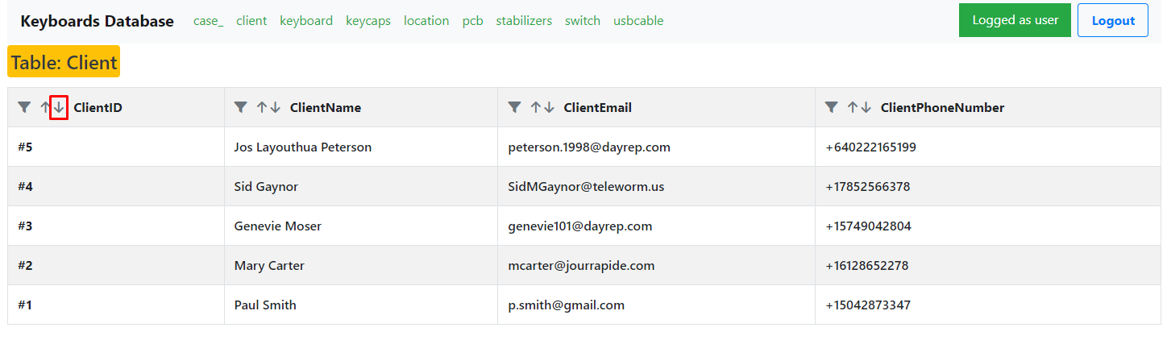

Рисунок 18 – Сортировка по колонке ClientID

Интерфейс пользователя с правами администратора

Интерфейс администратора представлен на рисунке 19.

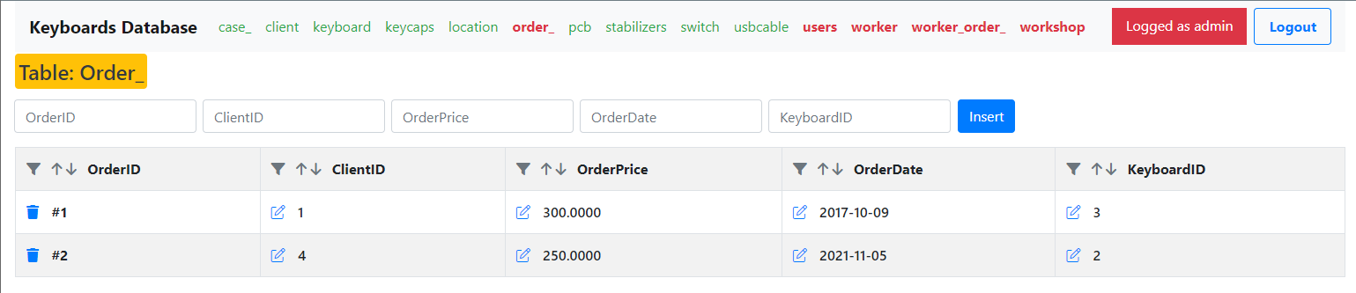

Рисунок 19 – Интерфейс привилегированного пользователя

Добавление происходит заполнением полей и нажатием кнопки Insert. Пример добавления показан на рисунках 20–21.



Рисунок 20 – Добавление записи в таблицу

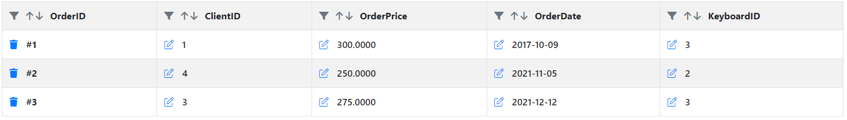

Рисунок 21 – Таблица, включающая в себя новую запись

Кнопки редактирования и удаления данных расположены прямо внутри таблицы. Интерфейс редактирования показан на рисунке 22.

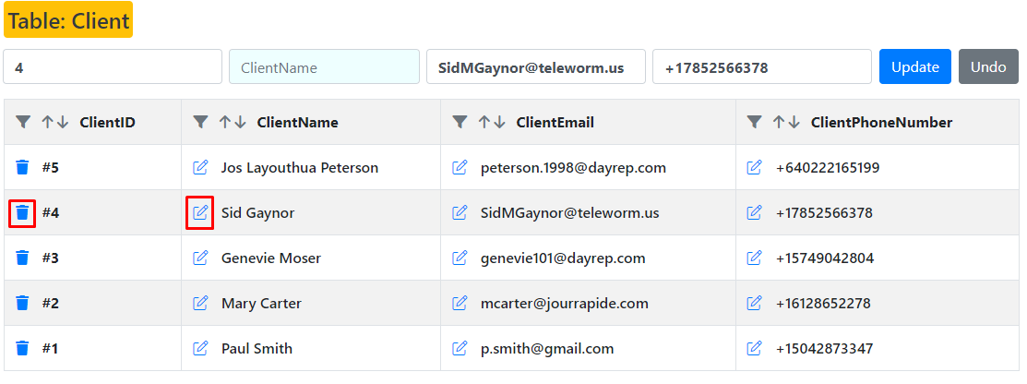  
Рисунок 22 – Кнопки удаления и редактирования записи

Пример изменения значений и удаления показан на рисунках 23-26.



Рисунок 23 – Редактирование записи

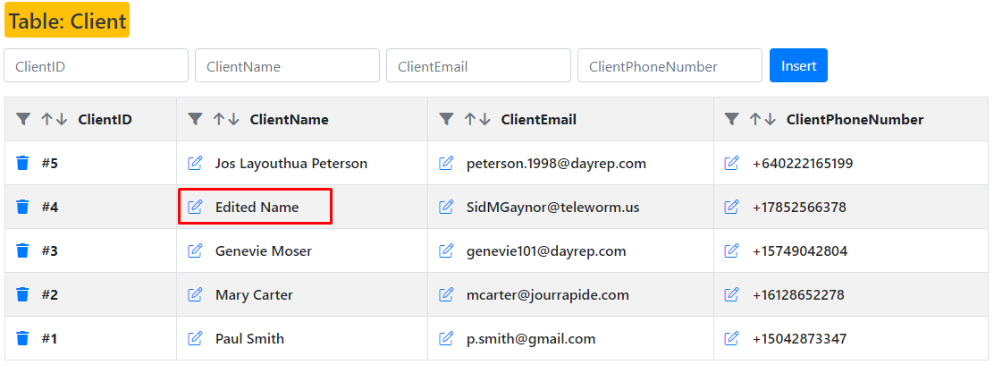

Рисунок 24 – Запись отредактирована

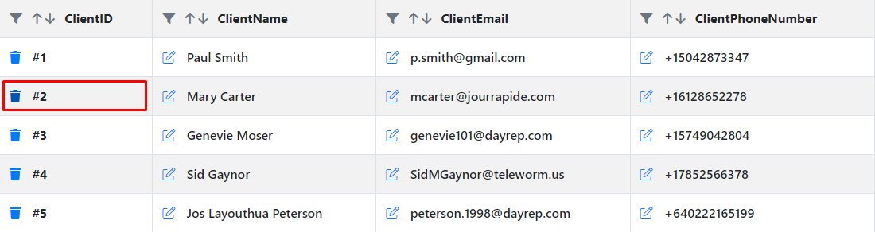

Рисунок 25 – Удаление записи

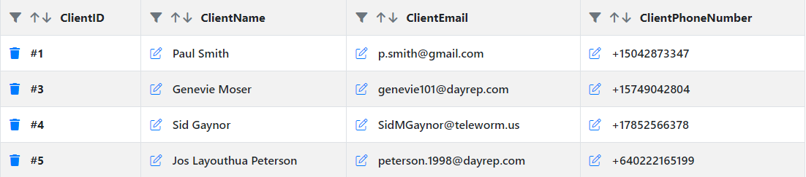

Рисунок 26 – Запись удалена

Заключение

В ходе выполнения данной работы были полностью изучены процессы разработки баз данных. Была построена собственная база данных организации, занимающейся производством клавиатур на заказ.

С помощью приобретенных навыков база была перенесена в MySQL Server и заполнена значениями. Были изучены инструменты для работы с базами данных – конструкции для манипуляций над данными: добавления, изменения и выборки, созданы триггеры. Была произведена работа с созданной базой, практически применены изученные команды.

Было разработано приложение, реализующее работу с базой данных с помощью Web-интерфейса. Разработанное решение имеет интерфейс пользователя для работы с базой: для просмотра, добавления, удаления, обновления и изменения данных. Так же в приложении реализована система авторизации и регистрации с разграниченными уровнями доступа для разных пользователей.

Подключение БД к приложению, код приложения с триггерами, функции и процедуры

Список литературы